Информационно-аналитический обзор обращений граждан, поступивших в администрацию Тогучинского района Новосибирской области в августе 2025 года, и результаты их рассмотрения

Рассмотрение письменных и устных обращений, сообщений и запросов граждан, объединений граждан, в том числе юридических лиц, поступивших в адрес Главы Тогучинского района Новосибирской области, организовано в соответствии с Конституцией Российской Федерации, действующим федеральным и областным законодательством, нормативными правовыми актами Новосибирской области.
Организацию работы по объективному, всестороннему и своевременному рассмотрению обращений осуществляет управление делами администрации Тогучинского района Новосибирской области - общественная приемная Главы Тогучинского района Новосибирской области (далее - общественная приемная Главы района).

В августе 2025 года в адрес Главы Тогучинского района Новосибирской области поступило 35 обращений (в июле 2025 года - 24 обращения, в августе 2024 года – 51 обращение), в том числе:
- письменных обращений – 25 (в июле 2025 года – 23, в августе 2024 года - 51);
- устных обращений на личных приемах Главой района, заместителями главы района и руководителями структурных подразделений администрации Тогучинского района - 1 (в июле 2025 года – 0, в августе 2024 года – 0;
- устных сообщений и запросов в справочную телефонную службу общественной приемной Главы района – 5 (в июле 2025 года – 1, в августе 2024 года – 0);
- личных обращений к специалистам общественной приемной Главы района - 4 (в июле 2025 года – 0, в августе 2024 года – 0).

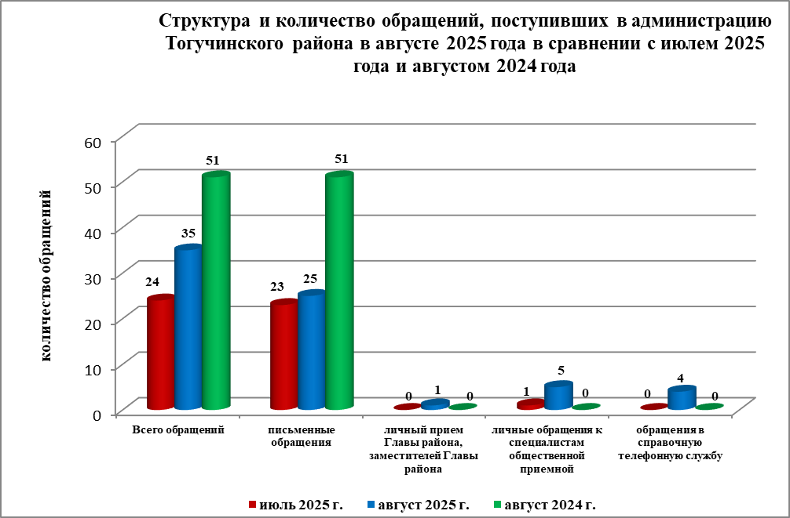

- Письменные обращения граждан.

По видам обращения подразделяются на:
- заявления – 18 (в июле 2025 года – 20, в августе 2024 года - 35)
- жалобы – 4 (в июле 2025 года – 0, в августе 2024 года - 11)
- запросы – 3 (в июле 2025 года – 3, в августе 2024 года - 5)
- не обращения (благодарности, приглашения и т.п.) – 0 (в июле 2025 года – 0, в августе 2024 года - 0).

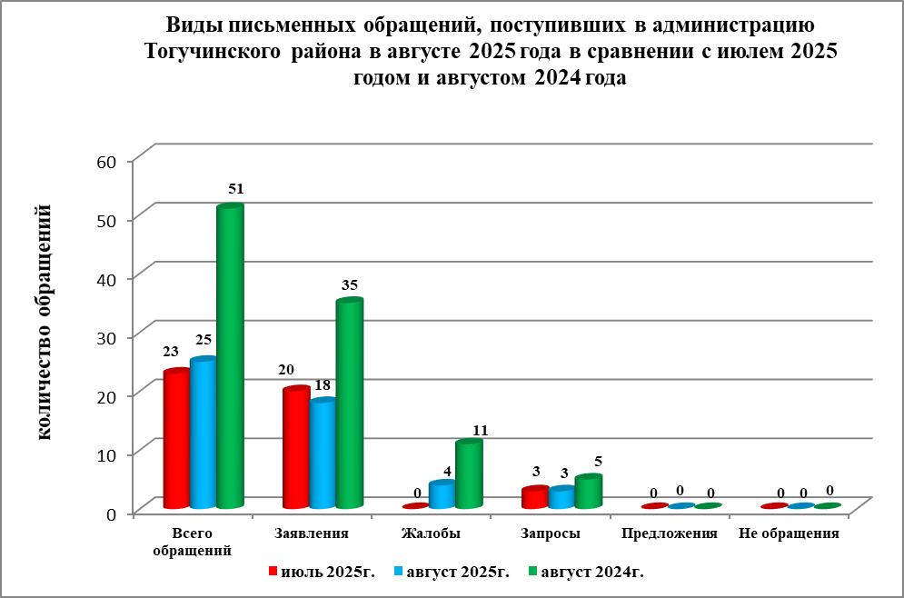

В августе 2025 года поступило 8 обращений (в июле 2025 года – 5 обращений, в августе 2024 года – 11 обращений) от жителей Тогучинского района, обратившихся в общественную приемную Губернатора Новосибирской области, которые были перенаправлены для рассмотрения в администрацию Тогучинского района, по вопросам:
жилищно-коммунальная сфера – 0;
оборона, безопасность, законность – 0;
социальная сфера – 0;
экономика – 5;
государство, общество, политика – 3.

По результатам рассмотрения письменных обращений, поступивших из Управления по работе с обращениями граждан - общественной приемной Губернатора Новосибирской области в адрес заявителей подготовлена и направлена соответствующая информация.

Анализ вопросов, содержащихся в письменных обращениях, устных запросах информации и сообщениях показывает, что в августе 2025 года наиболее актуальными для жителей области были вопросы, относящиеся к тематическим разделам:
«Социальная сфера» - 2 обращения (в июле 2025 года – 6 обращений, в августе 2024 года – 7 обращений);
«Экономика» - 19 обращений (в июле 2025 года – 10 обращений, в августе 2024 года – 28 обращений);
«Жилищно–коммунальная сфера» - 1 обращение (в июле 2025 года – 3 обращения, в августе 2024 года – 8 обращений);
«Государство, общество, политика» - 3 обращения (в июле 2025 года – 3 обращения, в августе 2024 года – 6 обращений);
«Оборона, безопасность, законность» - 0 обращений (в июле 2025 года – 1 обращение, в августе 2024 года – 2 обращение).

Исполнение письменных обращений граждан, поступивших в администрацию Тогучинского района, было поставлено на контроль.

По результатам рассмотрения письменных обращений граждан, поступивших в августе 2025 года:
- поддержано (предложение признано целесообразным, заявление или жалоба – обоснованными и подлежащими удовлетворению) – 0 обращений (в июле 2025 года - 0 обращений, в августе 2024 года - 0 обращений);
- даны разъяснения – 25 обращений (в июле 2025 года - 34 обращения, в августе 2024 года – 51 обращение).

- Личный прием граждан Главой Тогучинского района, заместителями главы администрации, руководителями структурных подразделений администрации.

На личный прием к Главе Тогучинского района, заместителям главы администрации Тогучинского района, руководителям структурных подразделений администрации Тогучинского района обратился 1 человек (в июле 2025 года – 0, в августе 2024 года – 0 обращений).

- Устные сообщения и запросы по справочному телефону общественной приемной Главы Тогучинского района.

В справочную телефонную службу общественной приемной Главы района в августе 2025 года поступило 5 запросов информации и сообщений (в июле 2025 года - 1, в августе 2024 года – 0, в том числе в форме смс-сообщений – 0 (в июле 2025 года - 0, в августе 2024 года - 0).

- Прием граждан специалистами общественной приемной Главы Тогучинского района.

К специалистам общественной приемной Главы района в августе 2025 года обратилось 4 человека (в июле 2025 года – 6, в августе 2024 года – 0).

